Жаңаша оқытуды жаңа бағдарламамен ықпалдастыру
«Ақмола облысы білім басқармасының Ақкөл ауданы бойынша білім бөлімі Ақкөл қаласының Жайық Бектұров атыдағы жалпы орта білім беретін мектебі» КММ химия пәнінің мұғалімі Сайфидинова Дана Калкамановна

«Жалпы орта мектепте химия пәнінен берілетін білім - қазіргі дүниенің ғылыми бейнесін түсінуге үлкен үлес қосады. Ол бүкіл әлемді құрайтын заттарды, олардың құрамы мен құрылысын, бір-біріне айналу жолдарын, адамзат қажетіне пайдалану мен күнделікті тұрмыста қолдану тәсілдерін көрсетіп береді. Мұндай түбегейлі мәселелерді жүйелі түрде оқыту білім алушылардың дүниетанымдық көзқарасын қалыптастыруға тікелей әсер етеді. Нарық жағдайындағы мұғалімге қойылатын талаптарға білім берушінің жоғары бәсекеге қабілеттілігі, білім беру сапасының жоғары болуы, кәсіби шеберлігі, әдістемелік жұмыстағы шеберлігі негізгі рөлді атқарады.
Химия пәнін үйрету кезеңінде оқушылардың таным қабілеттерін дамытуының маңызы зор. Сол мақсатта оқу үрдісінде 8-сыныптан бастап осы оқушылармен ізденіс жұмыс өткізіледі. Оқушының химиялық білімін жетілдірудің негізі - оқушының өз бетінше ізденуі, ал мұғалім оқушыға әдістемелік көмек береді. Оқушылардың шеберлігін әр сабақта байқауға болады. Бірақ оларға дұрыс бағыт - бағдар беру керек.
8-сыныптың оқу бағдарламасында «8.1А Атомдағы электрондардың қозғалысы» тақырыбы берілген. Сабақтың оқу мақсаты: «8.1.3.1 -атомда электрондар ядродан арақашықтығы артқан сайын біртіндеп энергетикалық деңгейлер бойынша таралатынын түсіну». Берілген тақырыптың мақсатына жету жолында оқушылармен тақырыптың мән- мағынасын ашуға арналған тапсырма қарастырылып, әр тапсырмаға бағалау критерий құрастырылады:
Тапсырма. Темірдің электрондық формуласын құрыңдар.

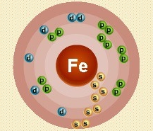
Дескриптор: химиялық элемент таңбасы бойынша электрондық
формуласын жазады;
Осы тәжірибем де химия пәнінен 8-сынып оқушылары үшін жаңартылған бағдарлама бойынша қалыптастырушы бағалаудың іс–тәжірибе жинағы болып табылады және әр сабақта оның тиімді қолданылуы көрсетілген. Білім беретін мектептің 8-сыныбына арналған бағдарламаға сай және химия пәні оқулығындағы тақырыптар негізінде құрылған сабақта қолданатын бағалау тапсырмалары көрсетілген. Тоқсандық жиынтық бағалау тапсырмалары оқу мақсатының аясында, бағдарлама негізіне сүйене отырып, оқушылардың жас ерекшеліктеріне сай құрылған.
Химия сабағында тек түсініктер мен формулаларды оқытып қана қоймай, проблемалық және зерттеу әдістерін қолданып, ережелерді, анықтамалар мен заңдылықтарды оқушылардың өздері қорытып шығаратындай дәрежеге жеткізген жөн. Сол себептен әр тапсырма оқушылардың білім деңгейін анықтайтындай болу керек. Әдіс пен жұмыс тәсілдері – оқушының ойлау қабілетіндегі сапа, жүйелілік, әрбір оқушының өмірге даярлығын, диалектикалық дүниетанымының қалыптасуының маңызды компоненті. Білім берудегі ең басты қадам – оқушыларды үнемі шығармашылық әрекеттте шыңдай отырып, өзін-өзі дамытуға жетелеу. Оқушыны үнемі оқу – тәрбие объектісі емес, өзін-өзі дамытатын субъкті ретінде қалыптастыру керек. Мұндай әрекеттер оқушылардың бойындағы рухани-танымдық сұранысы мен әлеуметтік өмір талаптарының ұштасып, бір-бірімен астарласып, қабысып-қауышып, көңілдегі ойының көріктеніп бойына нақ орнығып жатуына қызмет етеді. Міне, сонда ғана оқыту нәтижелі болып, жеке тұлғалық даму сабақтаса түседі. «Химиялық реакция теңдеулерін құру. Зат масссасының сақталу заңы. №1көрсетілім «Зат массасының сақталу заңын дәлелдейтін тәжірибе» тақырыбындағы оқу мақсаттары:
8.2.3.2. - әрекеттесетін заттар қатынасын эксперименттік жолмен анықтау.
8.2.3.3. –реакцияға қатысатын және түзілетін заттардың формуласын жаза отырып, химиялық реакциялар теңдеулерін құру.
Осы мақсатқа қарап біз жетістік критерийлерін құрамыз, кейін тапсырма бойынша дескриптор құрып, оқушылардың білімін бағалаймыз.
Химия сабағын жаңа технология негізінде жүргізу үшін ғылыми-әдістемелік жұмысты ұйымдастырып, кешенді мақсатты жоспарлы сабақтарды өткіземін.
Сабақты модулдеу, жобалау және жоспарлау – білім беру әрекетіндегі, оның ішінде оқытуды ұйымдастыру формасы, оқыту құралының жасалуы, тәсілдердің жүйеленуі мен сарапталуы және психопедагогикалық құрал. Осы әдісті қолдануда 8-сыныпта «Табиғаттағы тірі ағзалар мен адам тіршілігіндегі химиялық реакциялар» сабағын өткіздім. Сабақта химияның дамуын, еліміздегі өндірістің әр салаларының ерекшеліктері туралы оқушылар өз бетімен қосымша материалды пайдалануға дағдыландыланды, ізденушілік, шығармашылық қабілеттерін көрсете білді.
Бұл сабаққа оқушылар өз жобаларын құрып, ізденіс жұмыс атқарды, слайдтық презентация дайындалды. Әр топтың біліміне, іскерлігіне, өнерлеріне, ізденістеріне жоғары баға қойылып, сабақтың оқу мақсатына жетті.
Д.И.Менделеевтің периодтық заңы, периодтық жүйесі, атом құрылысы туралы оқушылардың білімін бір жүйеге келтіріп, қайталау, тарауды қорытындылау мақсатында «Д.И.Менделеевтің периодтық заңы, периодтық жүйесі және атом құрылысы» тақырыбында сабақ өткіздім. Осы сабақ тренинг түрінде өтті. Сабақтың әр кезеңіңде оқу мақсатына сүйене отырып, әр түрлі тапсырмалар берілді. Ұтымды, дұрыс жауап берген оқушылар жұлдызшалар иеленді. Оқушылардың химиялық элемент, оның атом құрылысы, түзетін қосылыстары туралы ұғымдарын дамыту барысында өтілген сабақтың мәні зор.
Қазіргі уақыт талабы болып отырған жаңа педагогикалық технологияның негізгі идеясы - әр оқушының ішкі әлеміне, дүниетанымына терең үңіліп, жеке тұлға ретінде қалыптастыру. Сабақта оқушылардың өз бетімен ізденуіне, танымдық қабілеттерін дамытып, өзін-өзі анықтауына және бағалауына мүмкіндік жасау үшін мұғалім әр түрлі оқыту әдістерін қолдануы қажет.

Мұғалім оқушылардың зертханалық жұмыстарды қалай жасағанын қадағалап бақылайды, олардың әр тобынан өзіне көмекшілер тағайындап алады. Оқушылардың жіберген қателері қолма-қол түзетіледі. Зертханалық жұмыстардың техникасы және жабдықтары онша күрлелі болмайды, олардың уақыты кесімді және оқушылар бір мезгілде орындайды. Зертханалық жұмыстардың нәтижесі даярлық жұмыстарына тікелей байланысты. Мұғалім әр тәжірибенің қалай жасалатынын (жеке, топпен және жаппай) алдын ала анықтайды. Соған сәйкес құрал-жабдықтарын әзірлейді, оларды тәжірибе бойынша жеке карточкаларға жазып қояды. Тәжірибе кезіндегі әр оқушының міндетін анықтайды. Жұмыстың соңында оқушылар жұмыс орнын ретке келтіреді. Мұғалім зертханалық жұмыстың нәтижесі бойынша әңгіме өткізеді, қорытынды жасайды. Зертханалық жұмыстар жаңа сабақ үстінде өткізілетін болғандықтан сабақтың желісі үзілмей, оның алдына қойылған мақсаттарының орындалуына жасалған жұмыстар нақтылы септігін тигізуі тиіс.
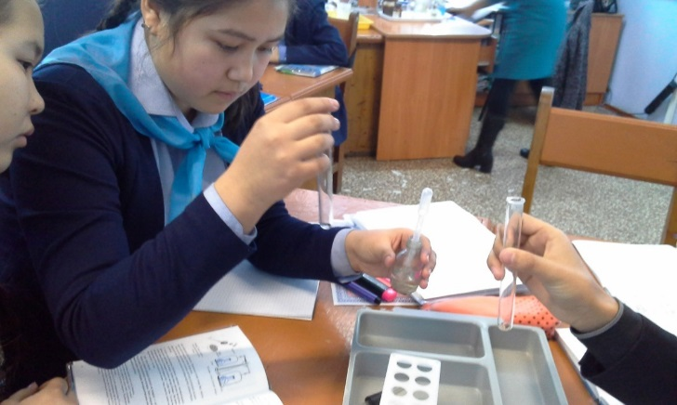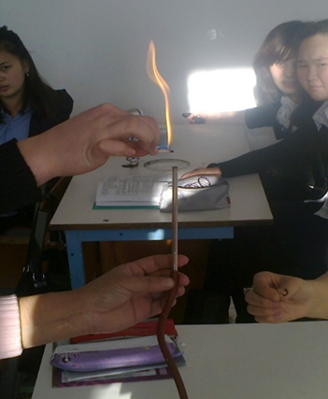

Әр тапсырмалар оқу мақсатына сәйкес және келесі ойлау деңгейлер бойынша құрылады:
Білімін іске асыру
Салыстыру, топтау
Талдау
Қолдану
Түсіну
Білу

Бақылаудың мұндай жүйелеген деңгейі «оқушы мен оқытушы» арасында кері байланыстың орнауына жағдай жасап, оқушының білім деңгейінің көрсеткіші байқалады. Осы сабақтарды өткізуде байқағаным, критерий бағалау барысында оқушылардың өз қалаулары мен өз тәжірибелерін қолданып, өздерінің ойларын ортаға салып, сыныптастарымен пікіралмасқан кезде қызығушылығының артқаны байқалды. Оларға қателеспеу үшін бағыт-бағдар беріп, әр тапсырмадағы қойылған дескрипторларға назарларын аударып отырдым. Кейін тоқсандық бағалауда оқушылардың тапқырлығы, ұшқыр ойлары байқалды және алған балдары келесі сабаққа жігерлендірді.
Ұлы ғалым Д.И.Менделеев : «Ғылымды сүйген және жақсы меңгере білген мұғалім ғана оқушыларына терең де мағыналы білім бере алады» деген. Бүгінгі оқыту - оқушы қабілеті, оның жан-жақты дамуы олардың алдағы болашағы. Үздік тәжірибеде ұстаздың шеберлігі және жаңашылдығында, оқу үрдісіндегі инновациялық тәжірибенің тиімді тұстары көрсетілген жағдайда оқушылардың танымдық деңгейін дамиды. Бұл өзгерістерімді әрі қарай жалғастырып, басқа сыныптарға да осындай тапсырмалар құрамын.
Мен химия пәнінің мұғалімі ретінде өз ұстанымымды төмендегідей негіздеуді жөн көрдім.
1)Қоршаған ортамен экзотермиялық реакцияға түсу - өзімнін білімімді жылы шуақпен тарату.
2)Білім жолында тотығу - тотықсыздану жағдайда болу - үнемі білгенімді тарату, әріптестеріммен бөлісу.
3)Зат массасын сақтау заңын орындау – қанша білім берсең, сонша өзіңе қайтады.
4)Барлық үдерісте катализатор болу - жаңашылдықты үнемі тәжірибеде қолдану, іс жүзінде жүзеге асыру.
5)Әр жағдайда тұтанбай, керсінше лапылдап жанып, жарық, жылу, энергия беру.

